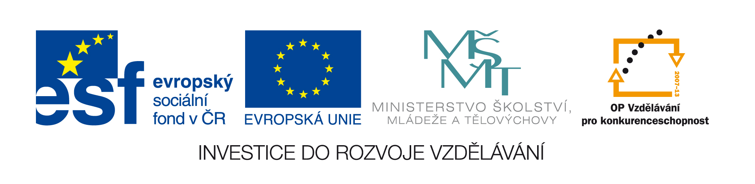
Výzva k podání nabídek
(pro účely uveřejnění na www.vysocina-finance.cz)

Číslo zakázky | 2011/1.3/3/13
Název programu: | Operační program Vzdělávání pro konkurenceschopnost
Registrační číslo projektu | CZ.1.07/1.3.02/03/0021
Název projektu: | Výuka AJ na ZŠ s využitím inovativních přístupů (Sugestopedie VY)
Název zakázky: | Výpočetní a prezentační technika pro projekt „Sugestopedie VY“
Předmět zakázky (služba/dodávka/stavební práce) : | Dodávka výpočetní a prezentační techniky a softwaru dle specifikace uvedené v zadávací dokumentaci.
Datum vyhlášení zakázky: | 5.1.2011
Název/ obchodní firma zadavatele: | ABS WYDA, s.r.o.
Sídlo zadavatele: | Brněnská 1146/30, 59101 Žďár nad Sázavou
Osoba oprávněná jednat jménem zadavatele, vč. kontaktních údajů (telefon a emailová adresa) | Mgr. Jaroslav Bezchleba, jednatel společnosti  Telefon: 566 620 989  E-mail:sluzby@wyda.cz
IČ zadavatele: | 25326431
DIČ zadavatele: | CZ25326431
Kontaktní osoba zadavatele, vč. kontaktních údajů (telefon a emailová adresa): | Mgr. Jaroslav Bezchleba, Ing. Eva Bezchlebová  Telefon: 566 620 989  E-mail:sluzby@wyda.cz, eva.bezchlebova@wyda.cz
Lhůta pro podávání nabídek (data zahájení a ukončení příjmu, vč. času) | Termín podání nabídky je do 14.1.2011 do 12 hodin.  Osobní podání nabídky v pracovní dny od 8:00- 14:00 hod.  Otevírání obálek proběhne dne 14.1.2011 ve 13:00 hodin na adrese ABS WYDA, s.r.o., Brněnská 1146/30, 591 01 Žďár nad Sázavou
Popis předmětu zakázky: | Dodání techniky dle zadávací dokumentace – příloha č.1
Nejvýše přípustná hodnota zakázky v Kč: | 339.490,- Kč  (407.388,- Kč s DPH)
Typ zakázky | Zakázka malého rozsahu
Lhůta dodání (zpracování zakázky)/ časový harmonogram plnění/ doba trvání zakázky | Požadované uskutečnění dodávky do 30 dnů po podpisu kupní smlouvy s vítězným dodavatelem
Místa dodání/převzetí nabídky: | Brněnská 1146/30, 59101 Žďár nad Sázavou
Hodnotící kritéria: | - Nabídková cena……………………………70%  - Okamžité řešení technických problémů….10%  - Kompatibilita……………………………….5%  - Další služby………………………………..15%
Požadavky na prokázání splnění základní a profesní kvalifikace dodavatele na základě zadávací dokumentace: | - Čestné prohlášení o splnění základních kvalifikačních předpokladů dle §53 zákona č. 137/2006 Sb.  - kopii výpisu z obchodního rejstříku; originál nebo úředně ověřenou kopie výpisu z obchodního rejstříku ne starší 90 kalendářních dnů, pokud je v něm zapsán nebo výpis z jiné obdobné evidence ne starší 90 dnů, oprávnění k podnikání v předmětu zakázky předloží pouze vybraný uchazeč před podpisem smlouvy.  - kopii dokladu o oprávnění k podnikání; originál či ověřenou kopii dokladu o oprávnění k podnikání, pokud toto oprávnění není již patrné z dokladu předkládaného dle předchozího bodu, předloží pouze vybraný uchazeč před podpisem smlouvy. Tento doklad nesmí být starší než 90 kalendářních dnů.
Požadavek na uvedení kontaktní osoby uchazeče: | Uchazeč ve své nabídce uvede kontaktní osobu ve věci zakázky, její telefon a e-mailovou adresu.
Požadavek na písemnou formu nabídky (včetně požadavků na písemné zpracování smlouvy dodavatelem): | Nabídka musí být zadavateli podána v písemné formě. Požadavek na písemnou formu je považován za splněný tehdy, pokud je nabídka podepsána osobou oprávněnou jednat jménem uchazeče. Nabídka musí obsahovat návrh smlouvy (viz př. č. 3 ⁴) podepsaný oprávněnou osobou
Povinnost uchovávat doklady a umožnit kontrolu: | Smlouva s vybraným dodavatelem musí zavazovat dodavatele, aby umožnil všem subjektům oprávněným k výkonu kontroly projektu, z jehož prostředků je dodávka hrazena, provést kontrolu dokladů souvisejících s plněním zakázky, a to po dobu danou právními předpisy ČR k jejich archivaci (zákon č. 563/1991 Sb., o účetnictví, a zákon č. 235/2004 Sb., o dani z přidané hodnoty).
Další podmínky pro plnění zakázky:* | Ve smlouvě s vybraným dodavatelem bude dodavatel zavázán povinností uchovávat min do roku 2025 doklady související s plněním této zakázky a povinností umožnit osobám oprávněným k výkonu kontrolu projektu, z něhož je zakázka hrazena, provést kontrolu těchto dokladů.  Nejedná se o zadávací řízení dle zákona č. 137/2006 Sb., o veřejných zakázkách, ve znění pozdějších předpisů“  Nabídka musí být podána v českém jazyce
*nepovinný údaj
Úplné podmínky veřejné zakázky jsou uvedeny v zadávací dokumentaci

Uveďte hodnotu zakázky bez DPH a v závorce s DPH.
Uveďte, zda se jedná o zakázku nadlimitní, podlimitní či malého rozsahu.
Pokud je požadováno pro vybraný druh výběrového řízení dle hodnoty předpokládané ceny dodávky ⁴ Pokud je součástí zadávací dokumentace návh smlouvy (povinnost u zakázek nad 500 000 Kč bez DPH včetně viz Příručka pro příjemce, verze č. 3 – str. 105)

